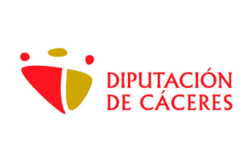


SUBVENCIONES CONCEDIDAS EN 2026 EN LADRILLAR

Subvención concedida | Coste de Subvención | Entidad que subvenciona
Plan de empleo entidades locales | 15.448,68 € | DIPUTACIÓN
Plan Especial Pedanías | 18.519,30 € | DIPUTACIÓN
Diputación Integra Plus 2026 | 9.478,67 € | DIPUTACIÓN
Centros de Interpretación | 18.888,00 € | DIPUTACIÓN
Plan Activa Cultura Deporte | 13.200 € | DIPUTACIÓN
Adquisición Fondos Bibliográficos | 714,05 € | DIPUTACIÓN
MiTeco Subv. pastoreo |  | JUNTA DE EXTREMADURA
Subvención Helisuperficies 2026 |  | JUNTA DE EXTREMADURA
Plan Provincial 2026 | 38.533,03 € | DIPUTACIÓN
Personal Administrativo Pedanías | € | DIPUTACIÓN
Programa Colaboración Económica Municipal de Empleo 2026 | € | JUNTA DE EXTREMADURA
Programa de Fomento de Empleo Agrario (PFEA) | € | SEPE
Secretaría |  | DIPUTACIÓN
Secretaría |  | JUNTA DE EXTREMADURA


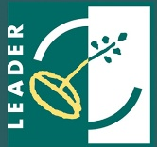

Subvención concedida | Coste de Subvención | Entidad que subvenciona
Ampliación de complejo deportivo | 50.000,00 € | ADIC-HURDES
XI Kilómetro Vertical de Las Hurdes | 3.000,00 € | ADIC-HURDES



Subvención concedida | Coste de Subvención | Entidad que subvenciona
Ministerio de igualdad y pacto de estado contra la violencia de genero | 3.579,80 € | Lucha contra la violencia de género

